Педагог Гужкова Алевтина Николаевна

Объединение по интересам «Лучики знаний»
Учебный курс: Математические представления

Дата: 15.04.2020
Тема: Мера площади — квадратный сантиметр.

-Здравствуйте, ребята!
- Сегодня вы узнаете, что такое площадь фигуры и в чём она измеряется.
1. Посмотрите на картинку. Квадратный сантиметр – это площадь, которую занимает квадрат со стороной 1 сантиметр.
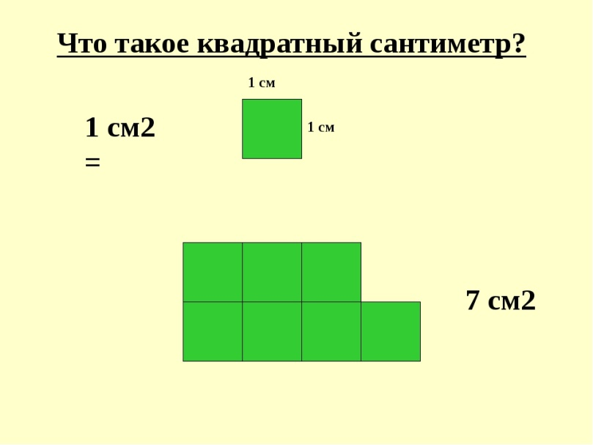
2. Выполните задания.

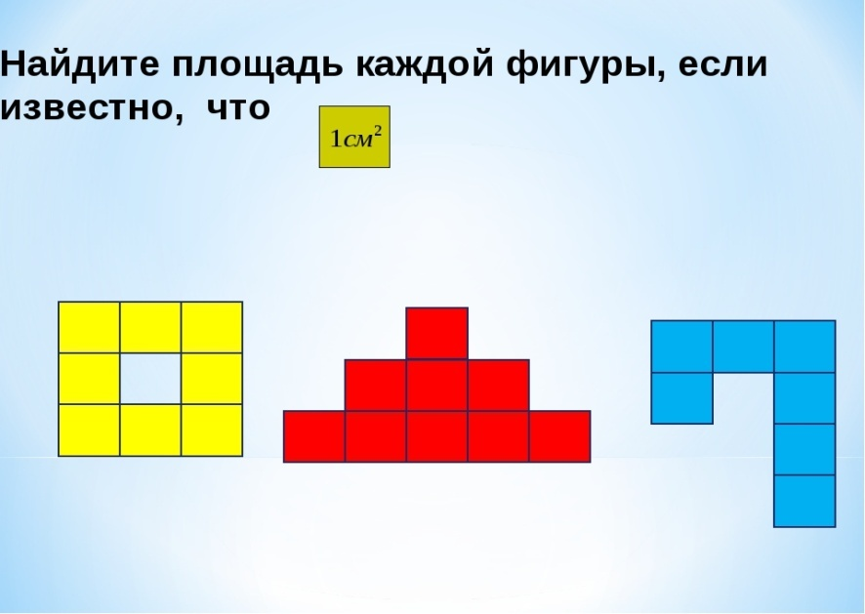
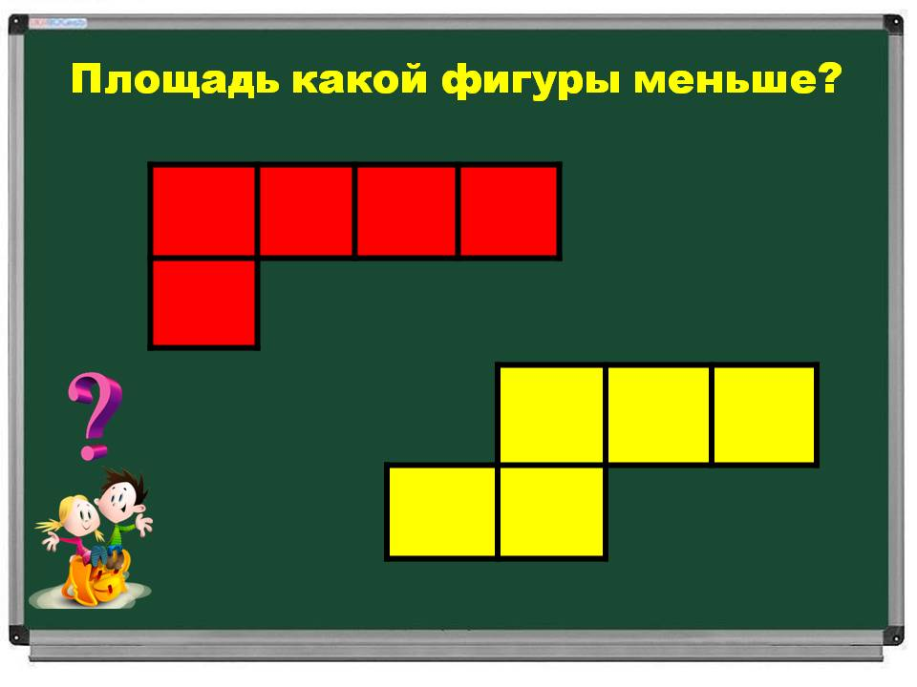
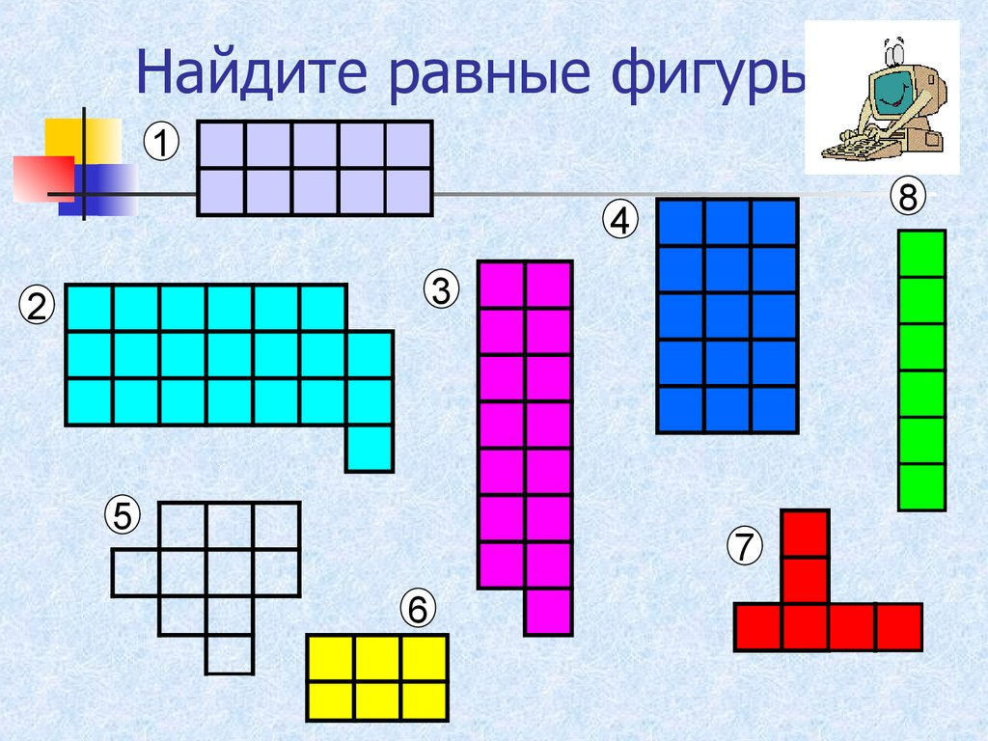
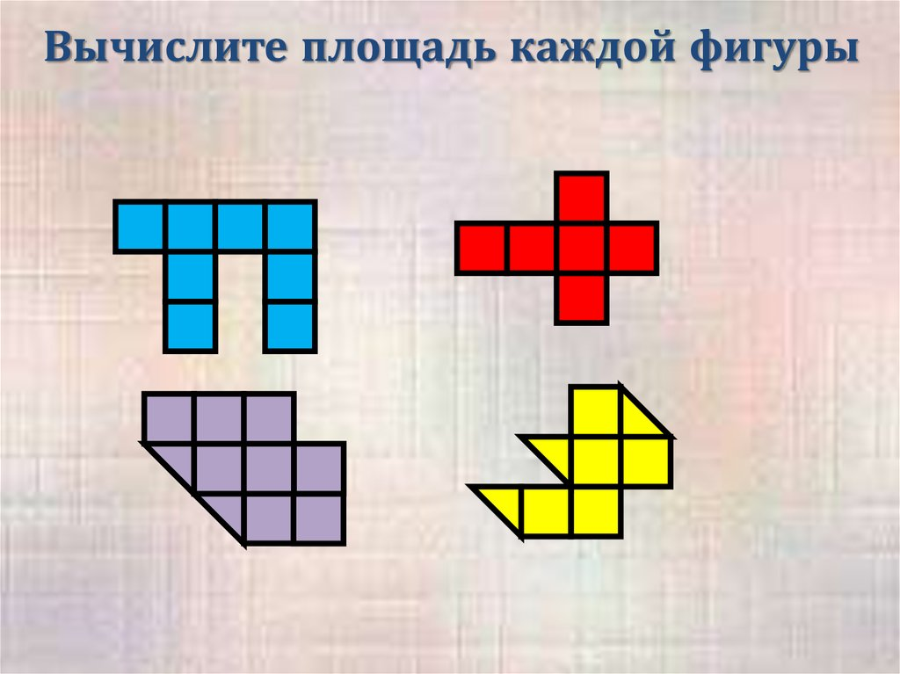
Вопросы для самоконтроля :
- Как называется квадрат со стороной, равной 1 сантиметру?
- Как узнать площадь фигуры?
- В каких единицах измеряется площадь фигуры?
Начерти на листке в клетку фигуры площадью 8 клеток, 10 клеток, 12 клеток. Раскрась. Сфотографируй и пришли по адресу alevtinaguzkova@gmail.com

